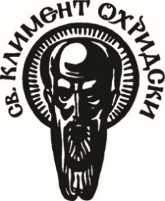

Курсов проект
по
Разработка на клиент-сървър приложения с Node.js +
Express.js + React.js

Изготвил: Милена Монова, 81226

25.06.18 г.

Описание :

Система за качване на снимки и постове и групирането им в албуми. Идеята на софтуера е да се споделят и търсят интересни идеи бързо и лесно.

Основните роли са две :
- Админ

- Регистриран потребител
- Може да добавя нов пост и да обвързва този пост с категория
- Може да добавя нова категория
- Може да вижда всички постове
- Може да филтрира постове

Страници и изгледи:

- /login : форма за вход в системата
- /register: форма за регистрация
- /home : главна страница на потребителска зона
- /categories : страница с лист с всички категории с възможност за търсене
- /posts : страница с всички постове с възможност за филтрация

API:

- POST /api/login
- POST /api/users
- GET /api/categories
- POST /api/category
- GET api/categories/id/posts
- POST /api/posts
- GET api/posts?categoryName=

Използвани технологии:
- Node.jsType script
- MySql
- Express 4
- Passport with jsonwebtoken
- Docker

- React 16
- React-router 4.3.1
- Bootstrap 4
- react-autosuggest 9.3.4
- axios 0.18.0

Инсталация
- Клонирате проекта от github :
https://github.com/migrenaa/pinterest-like
- Навигиране до сървъра cd pinterestServer
- Инсталирате неговите dependencies с команда “npm install”
- Стартиране на сървъра npm run start
- Навигиране до сървъра cd ../pinterest
- Инсталирате неговите dependencies с команда “npm install”
- Стартиране на сървъра npm start

или

docker-compose up

